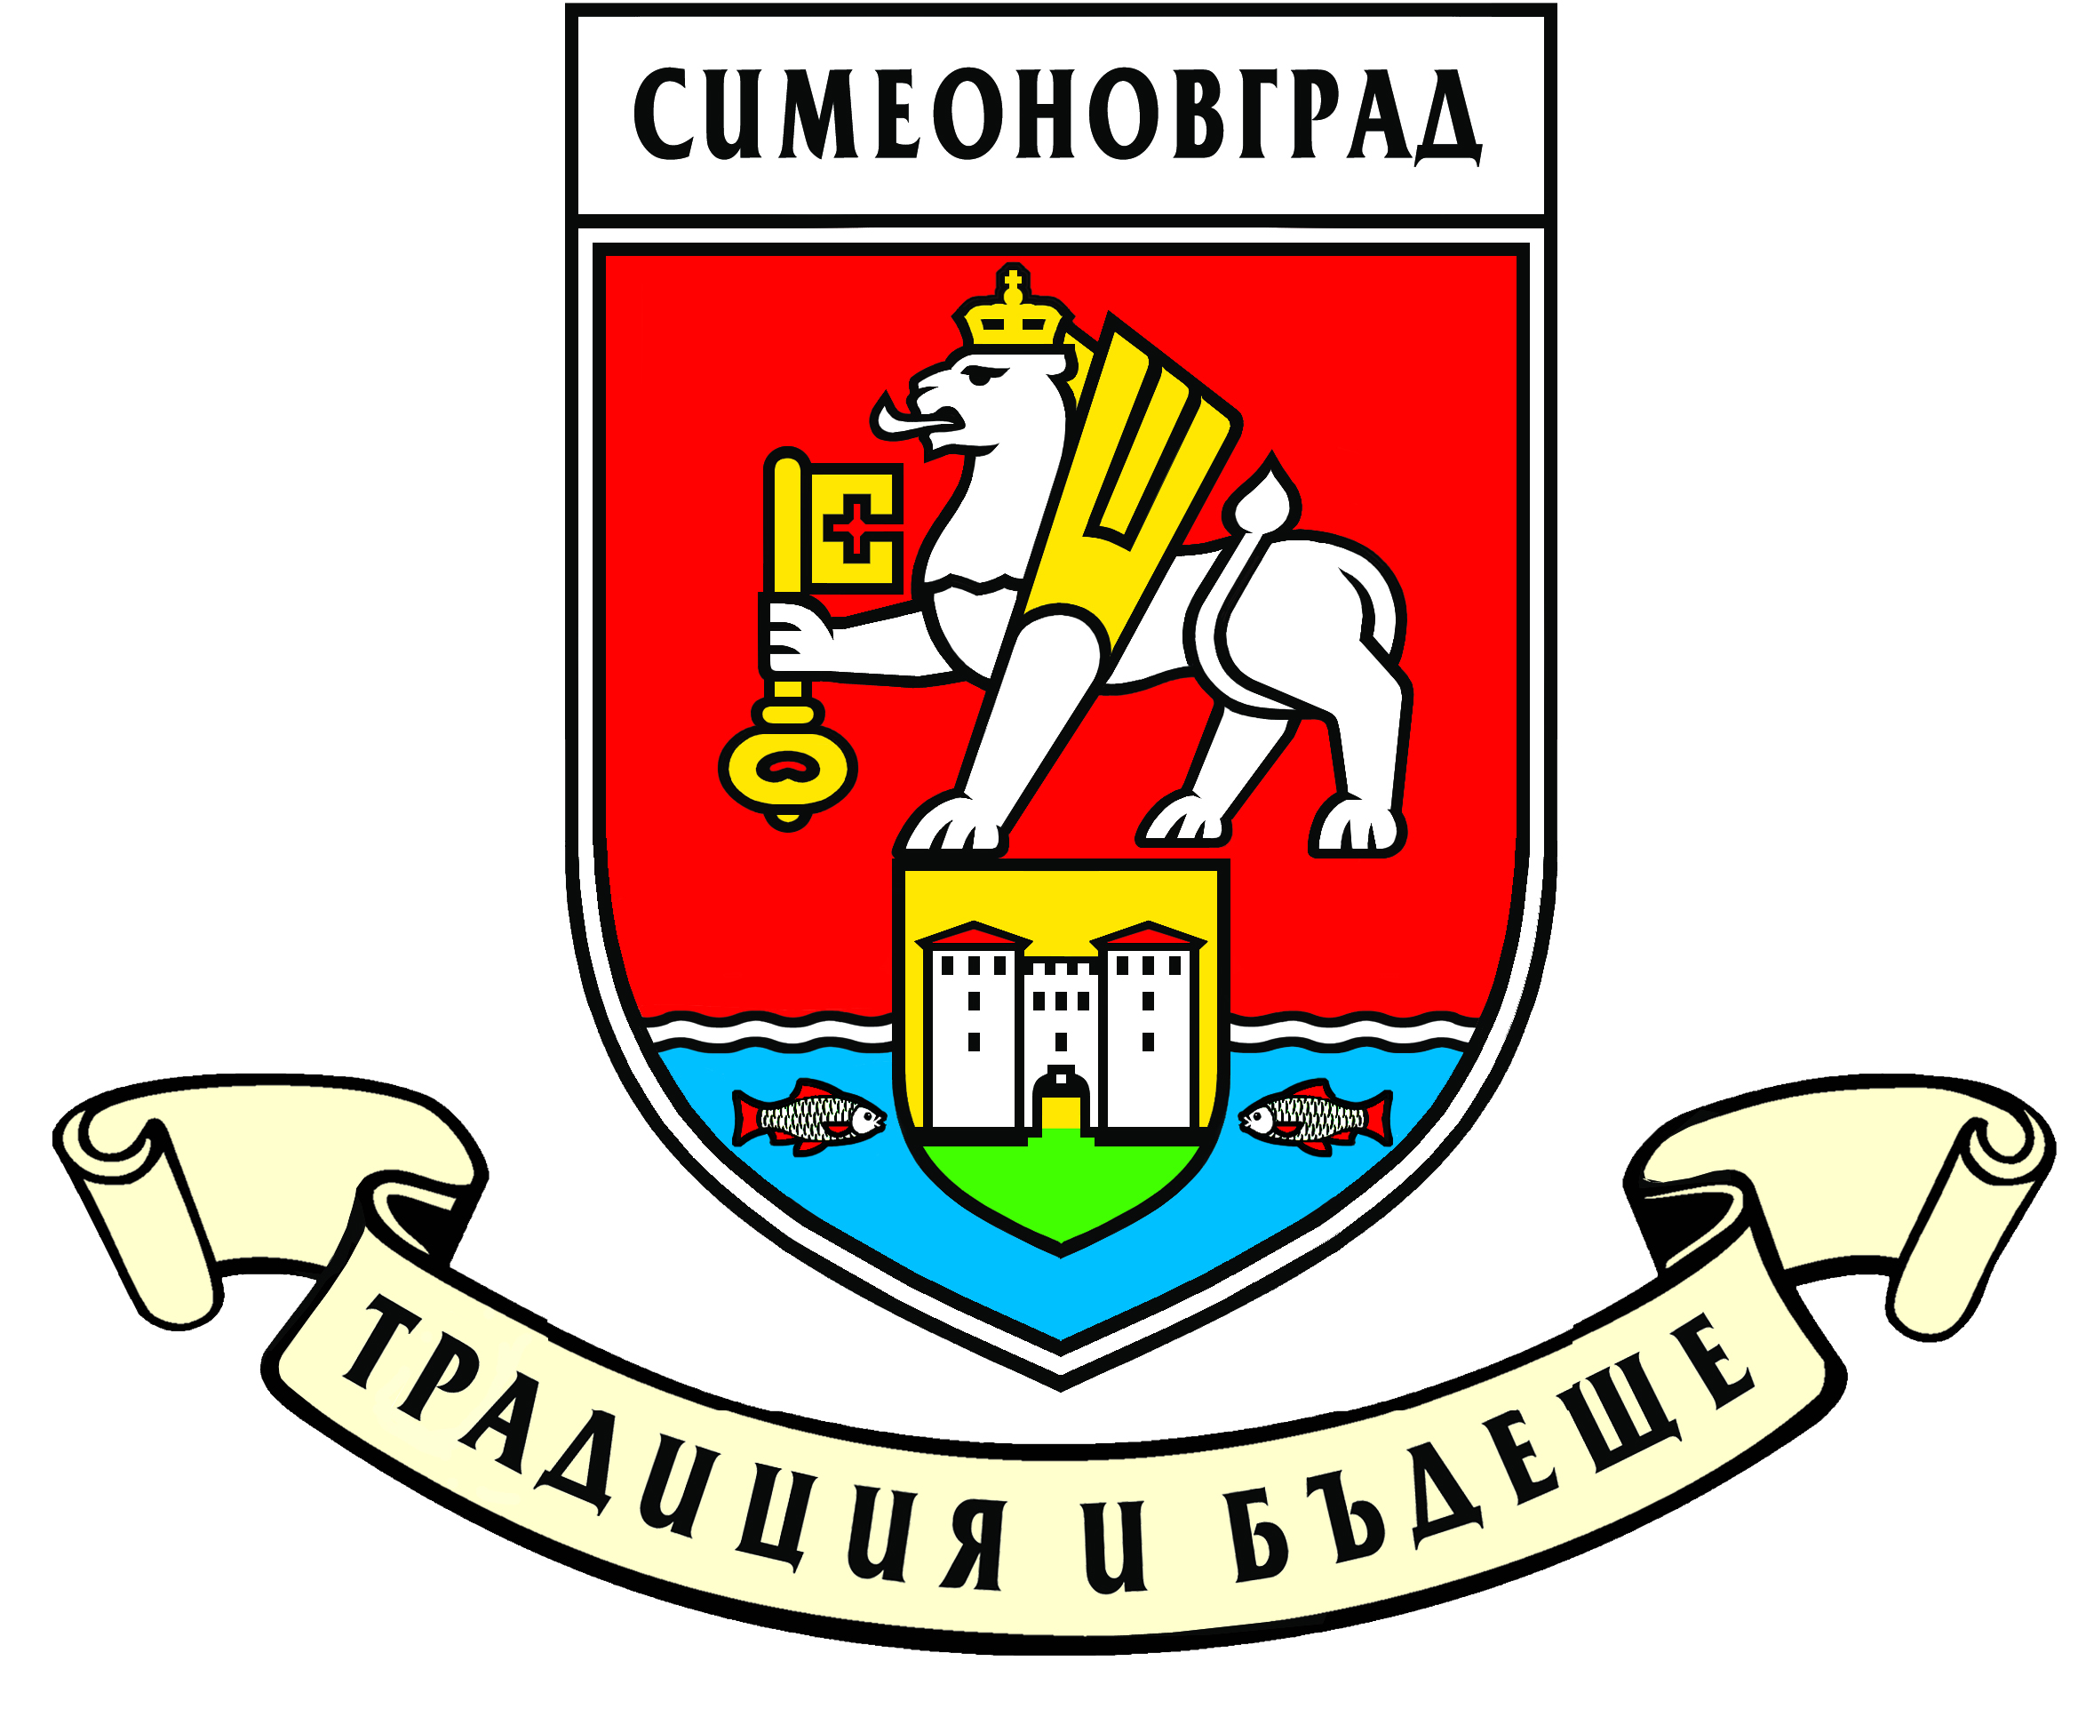
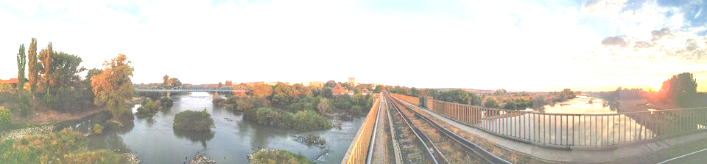
ОБЩИНА СИМЕОНОВГРАД
КАНИ
ВСИЧКИ ГРАЖДАНИ И ГОСТИ НА ГРАДА
НА ТЪРЖЕСТВОТО ПО СЛУЧАЙ
6-ти ДЕКЕМВРИ - ДЕН НА СИМЕОНОВГРАД
КУЛТУРНА ПРОГРАМА

2-ри ДЕКЕМВРИ 2016 г. /петък/
14.⁰⁰ ч.- Ден на Толерантността - Викторина с участието на ученици от СУ “Св.Климент Охридски” и ОУ “Иван Вазов

5-ти ДЕКЕМВРИ 2016 г. /понеделник/
10.⁰⁰ ч.- Ден на Отворените врати - среща на ученици от СУ “Св.Климент Охридски” и ОУ “Иван Вазов” с ръководството на общината

6-ти ДЕКЕМВРИ 2016 г. /вторник/
08.⁰⁰-14.⁰⁰ ч.- Изложба-Базар на гълъби, екзотични птици и зайци на Новия пазар
10.⁰⁰ ч.- Празнична света литургия в църковен храм “Св. Николай”
10.⁴⁵ ч.- Тържествено вдигане на знамената пред сградата на Община Симеоновград
11.⁰⁰ ч. - Тържествена сесия в зала №14 на ОбА
12.³⁰ ч.- Празничен концерт и награждаване на 10-те най-добри спортисти и Треньор на 2016 година в НЧ “Развитие 1882”
17.³⁰ ч.- Тържествено запалване светлините на Коледната елха пред сградата на Община Симеоновград

